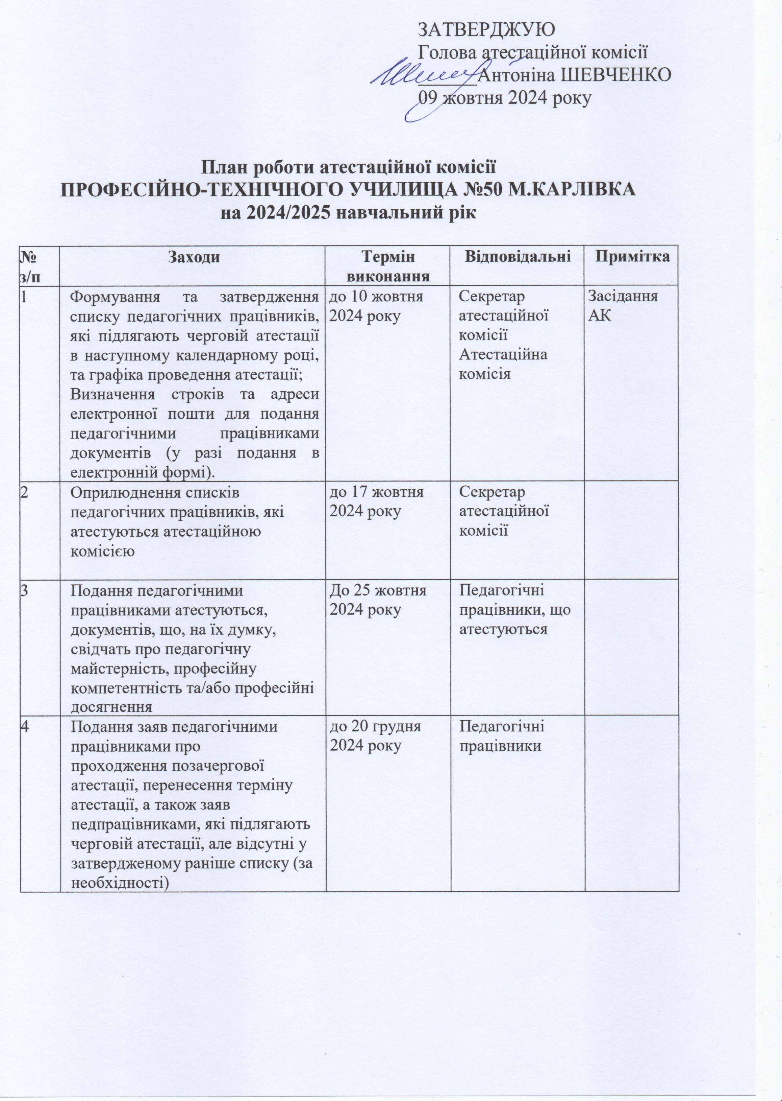
5 | Розгляд документів, поданих до атестаційної комісії; ухвалення рішення щодо позачергової атестації та перенесення терміну атестації (якщо є відповідні заяви працівників); затвердження списку педагогічних  працівників, які атестуються позачергово, визначення строків їх атестації, внесення змін до графіка роботи  атестаційної комісії ( за потреби) | до 25 грудня  2024 року | Секретар атестаційної комісії  Атестаційна комісія | Засідання АК (за потреби)
6 | Оприлюднення списків педагогічних працівників (керівників), які атестуються атестаційною комісією | до 01 січня  2025 року | Секретар АК
7 | Подання педагогічними працівниками, які атестуються,  документів, що, на їх думку, свідчать про педагогічну майстерність, професійну компетентність та/або професійні  досягнення | До 08 січня  2025 року | Педагогічні працівники
8 | Вивчення практичного досвіду роботи педагогічних працівників  (у разі прийняття рішення атестаційною комісією) | До 01 березня  2025 року | Атестаційна комісія | Засідання АК (за потреби)
9 | Запрошення педагогічних працівників на засідання атестаційної комісії (за потреби) | Не пізніше п’яти робочих днів до засідання комісії | Секретар  атестаційної комісії | Вручається особисто або на електронну пошту (за  наявності)
10 | Прийняття рішення щодо відповідності займаним посадам, присвоєння та  підтвердження кваліфікаційних категорій, педагогічних звань | До 1 квітня 2025 року | Атестаційна комісія | Засідання АК
11 | Оформлення атестаційних листів та їх видача або надсилання на електронну адресу | Протягом 3 робочих днів з  дати прийняття рішення АК | Секретар  атестаційної комісії

